**Влияние кристаллической упаковки на оптические свойства циклометаллированных комплексов родия(III) и иридия(III) с 1,3-дикетонами**

***Киселева М.А.1,2, Беззубов С.И.2***

*Студент, 6 курс специалитета*

*1Московский государственный университет имени М.В. Ломоносова,*

*химический факультет, Москва, Россия*

*2Институт общей и неорганической химии им. Н.С. Курнакова, Москва, Россия*

*E-mail:* [*marina.kiseleva@chemistry.msu.ru*](mailto:marina.kiseleva@chemistry.msu.ru)

Яркие люминофоры и красители на основе комплексов иридия(III) высоко ценятся разработчиками современных высокотехнологичных устройств, таких как органические светоизлучающие диоды (OLED) и солнечные элементы из-за уникальных физико-химических свойств комплексов и возможности изменять их в широких пределах путем варьирования лигандов в координационном окружении металла. Учитывая тот факт, что в оптоэлектронных и фотовольтаических устройствах такие комплексы находятся в твердом (агрегированном) состоянии, в настоящее время необходимо установить взаимосвязи между оптическими характеристиками соединений и особенностями их организации в твердом теле. Кроме того, интерес представляет изучение влияния центрального иона на особенности упаковок молекул циклометаллированных комплексов и, как следствие, на оптические свойства в твердом виде при одинаковом лигандном окружении.

В связи с этим, в рамках настоящей работы была поставлена цель выяснить как слабые межмолекулярные взаимодействия могут влиять на оптические свойства комплексов иридия(III) и родия(III).

Для этого были синтезированы 2 серии разнолигандных комплексов родия(III) и иридия(III) с 2-фенилпиридином (ppy) в качестве модельного C^N-лиганда и различными ароматическими β-дикетонами. Полученные комплексы охарактеризованы 1Н ЯМР, HRMS, РСА, РФА. Показано, что разнолигандные дикетонатные комплексы образуют различные кристаллические упаковки в зависимости от координированного дикетоната, в то время как замена металла значимо на упаковку не влияет. При помощи электронной спектроскопии поглощения установлена зависимость положения длинноволновых полос в спектрах комплексов от металла и β‑дикетонатного лиганда. Кроме того, обнаружен первый пример циклометаллированного комплекса родия(III), обладающего эмиссией, вызванной агрегацией. Выявлена ключевая роль π-стэкинга в образовании эмиссионного лиганд-центрированного состояния.

16

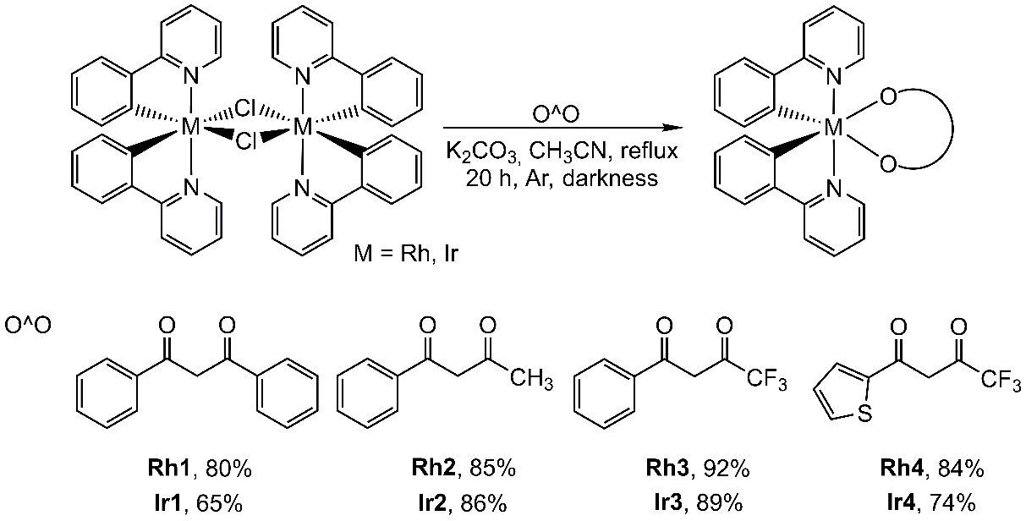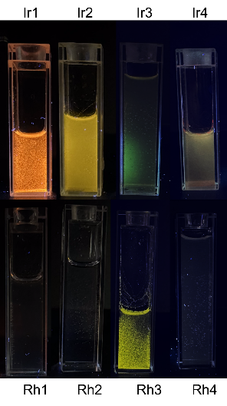

Рис. 1. Схема синтеза циклометаллированных комплексов родия(III) и иридия(III) (слева) и люминесцентная фотография растворов комплексов в смеси CH3CN/H2O (1/3) (λex = 365 нм) (справа)